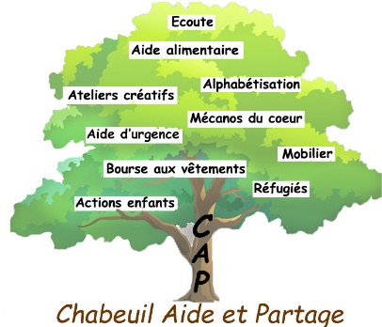

1 rue Marc Seignobos – 26120 CHABEUIL

Téléphone : 06 17 27 90 17

Site : chabeuil-aide-partage.com

Mail pour bourse : chabeuil-aide-partage_info@orange.fr

Objet :

**Bourse aux vêtements** Chabeuil,

**Automne-Hiver 2025**  le 11 septembre 2025

Bonjour à toutes et tous,

**La Bourse aux vêtements,**

**du 13 au 17 octobre 2025**, approche…

Aussi, nous vous invitons à participer à la réunion de préparation qui aura lieu

**le jeudi 25 septembre,**

**de 9 h 30 à 11 h 00,**

à l’ancienne école Cuminal,

Entrée : côté Véore, 15 rue des Ecoles, Chabeuil.

Pour nous faire connaître vos disponibilités, merci de retourner rapidement la grille de présence ci-jointe à [chabeuil-aide-partage_info@orange.fr](mailto:chabeuil-aide-partage_info@orange.fr) ou la déposer dans notre boîte aux lettres avant le   
25 septembre 2025.

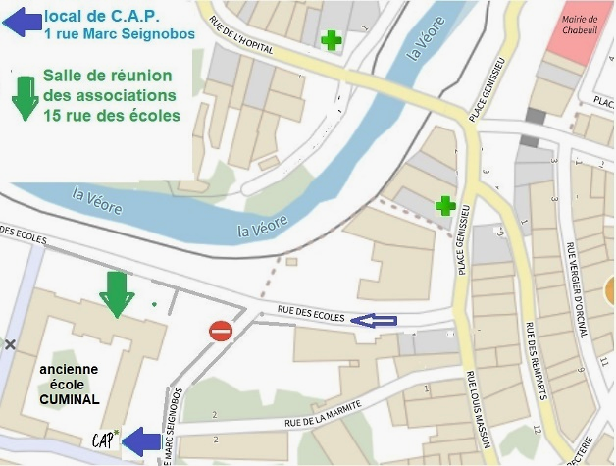

Nous comptons sur votre participation qui est nécessaire pour refaire le point sur les documents à utiliser, connaître le fonction-nement mis en place et nous faire part de vos questions éventuelles et remarques.

A bientôt de vous rencontrer,

***L’équipe « Bourse »***

________________________________________________________________________________

***Contacts Bourse aux Vêtements*** : **Gisèle : 06 79 71 02 48**

**CAP : 06 16 44 63 02**